Univerzitet u Beogradu

Fakultet organizacionih nauka

Katedra za elektronsko poslovanje

 BREAD FIT dokumentacija

|  |  |  |  |  |
| --- | --- | --- | --- | --- |
| Rbr | Ime | Prezime | Broj indeksa | Smer |
| 1. | Andrija | Radović | 2020/0169 | ISIT |
| 2. | Uroš | Marković | 2020/0277 | ISIT |
| 3. | Magdalena | Mitrašinović | 2020/0061 | ISIT |

Sadržaj

1 Uvod 3

2 Funkcionalnosti sajta 3

2.1 Početna strana 3

2.2 Jelovnik 4

2.3 O nama 6

2.4 Registruj se 7

2.5 Burger meni 9

2.6 Dodatna funkcionalnost/ Date 10

2.7 Responzivnost sajta 10

3 Link do GitHub repozitorijuma 11

# Uvod

**BREAD FIT** je zamišljeni restoran zdrave hrane osnovan 2022. godine. Za godinu dana rada uspeli smo da steknemo poverenje mnogobrojnih korisnika, što se može videti i po broju poseta našeg sajta.

Imamo radnje na tri različite lokacije u Beogradu, gde naši uvek nasmejani zaposleni dočekuju naše goste. Za ovih godinu dana naš tim je okupio 25 zasposlenih i teži daljem rastu.

Od naredne godine naši planovi su da uvedemo mogućnost dostave, kako bismo našim korisnicima omogućili da u svojim omiljenim zdravim obrocima uživaju i kod kuće, kao i tokom radnog vremena.

# Funkcionalnosti sajta

Naš sajt se sastoji iz 4 dela, uz postojanje navigacije koja nam omogućava prelazak sa jedne stranice sajta na drugu. Prilikom stavljanja kursora na određenu stavku navigacije, bela boja se menja u narandžastu.

## Početna strana

Na našoj početnoj strani možete videti naš logo, kao i slogan našeg restorana koji imaju za cilj da naše goste upoznaju sa sadržajem koji se nudi u našem restoranu. Stavke koje se nalaze na pozadini naše početne strane sastojci su našeg bogatog menija i ističu značaj našeg slogana: „Zdravlje na usta ulazi!“.

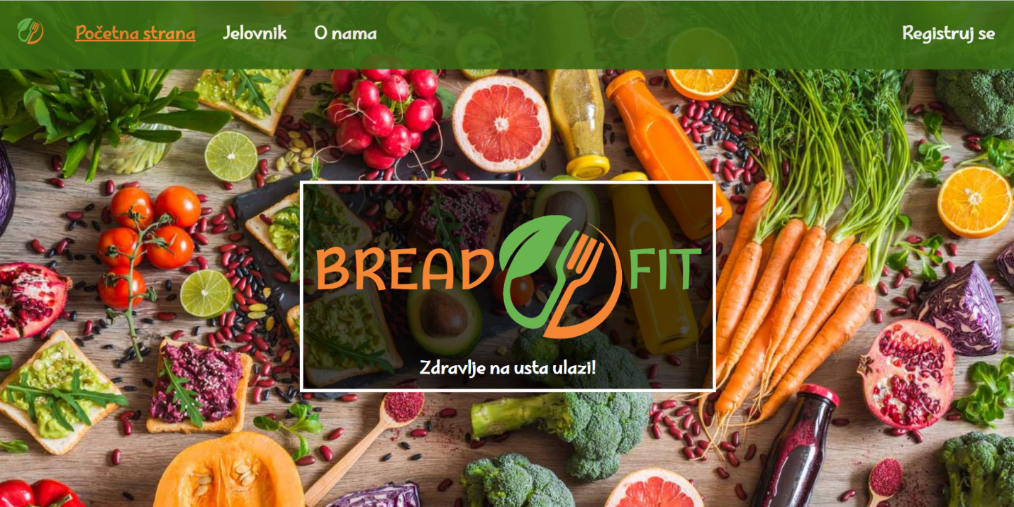

## Jelovnik

Na strani jelovnika, naši gosti se mogu upoznati sa širokim asortimanom zdravih obroka koji ih očekuju. Sastoji se iz tri odeljka, koji su napravljeni upotrebom Flexbox layout-a. U okviru svakog od njih imamo 5 različitih jela, prezentovanih pomoću opisa (naziv jela, sastojci i nutritivna vrednost) i slike. Imamo odvojen deo za doručak, koji se poslužuje do 13h. Pored toga tu su glavna jela i dezerti.

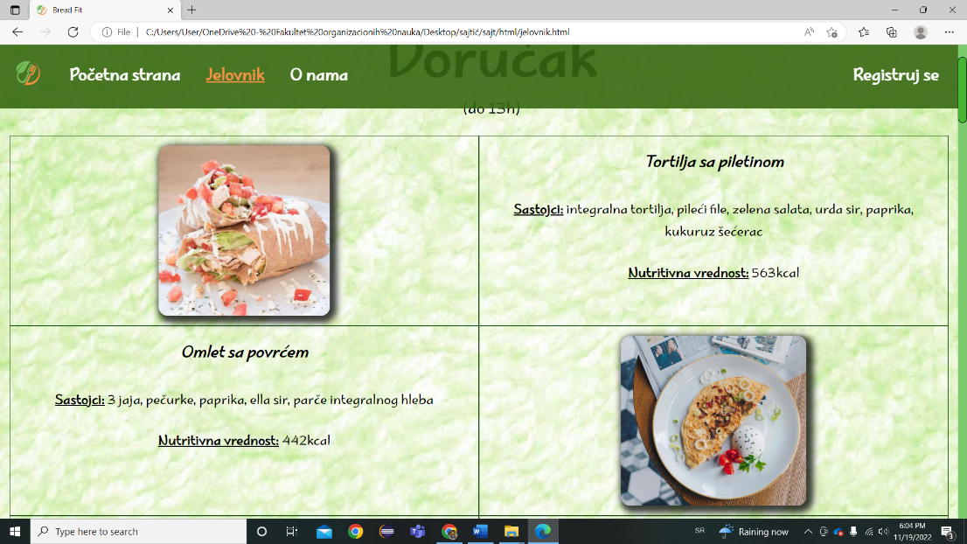

Na dnu strane nalazi se dugme **Vrati se na početak**, koje korisnike našeg sajta vraća na vrh strane. Kako bi omogućili adekvatan rad ovog dugmeta iskoristili smo Jquery plug-in, vrlo jednostavno kroz par linija koda.



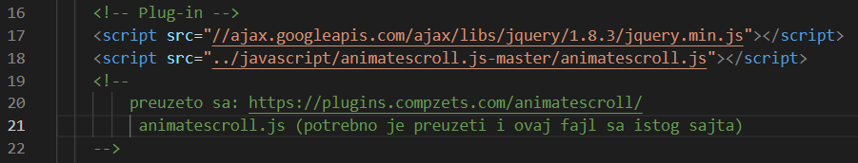

Na dnu svake od stranica (osim na početoj) nalazi se futer koji sadrži naš logo, informacije o lokacijama i kontaktima, kao i mini navigacija, za prelazak na preostale tri stranice sajta. Pored toga, preko ikonica za Instagram, Facebook i Twitter, naši korisnici se mogu uputiti na naše stranice na ovim društvenim mrežama.

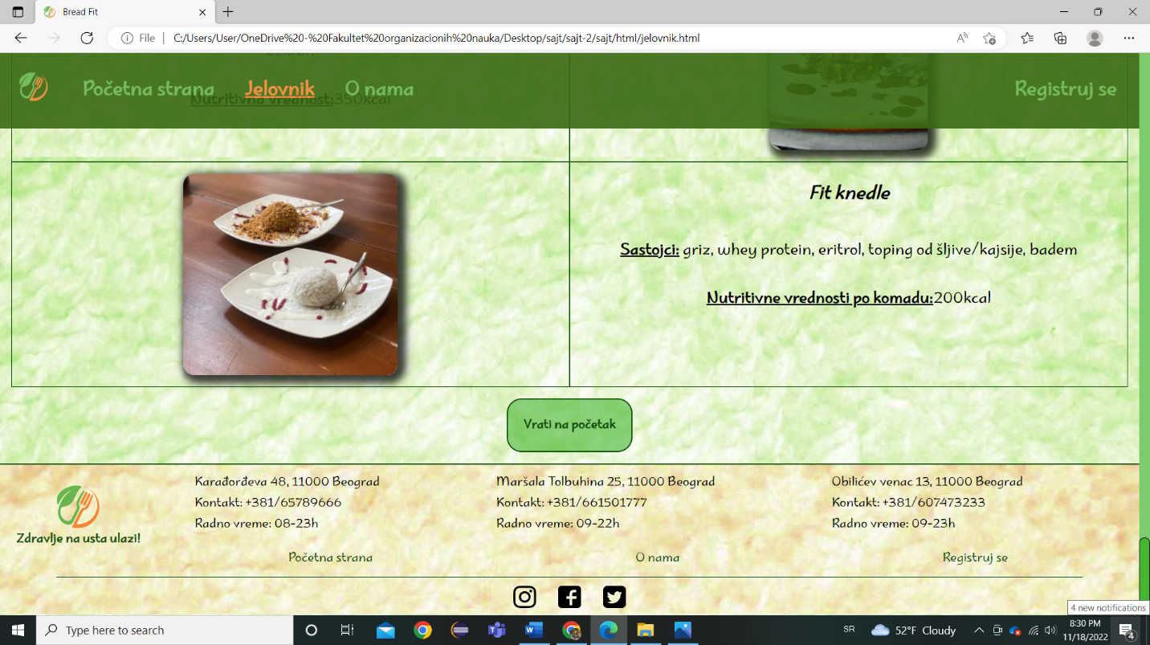

## O nama

U okviru stranice O nama, nalazi se kratak opis kojim našim korisnicima pojašnjavamo osnovnu viziju i misiju našeg restorana.

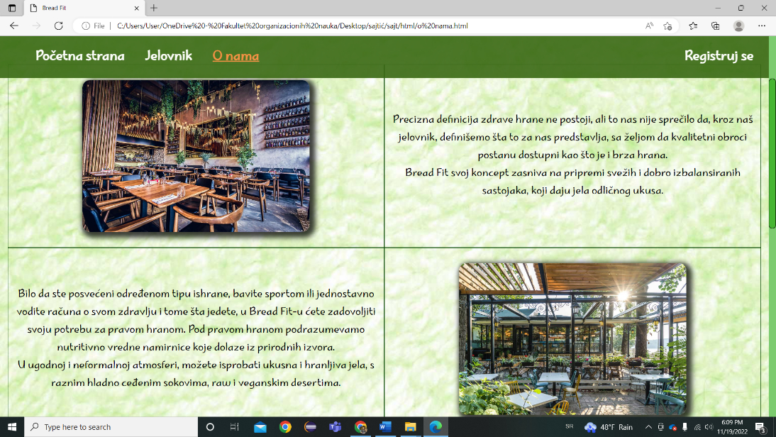

Pored toga, tu su navedene i tri lokacije na kojima nas mogu pronaći, uz kontakt telefon i radno vreme naših lokala. Takođe, tu su i fotografije koje oslikavaju ambijent naših restorana. Na svaku sliku sa sajta primenjeni su efekat senke i hover effect zoom.

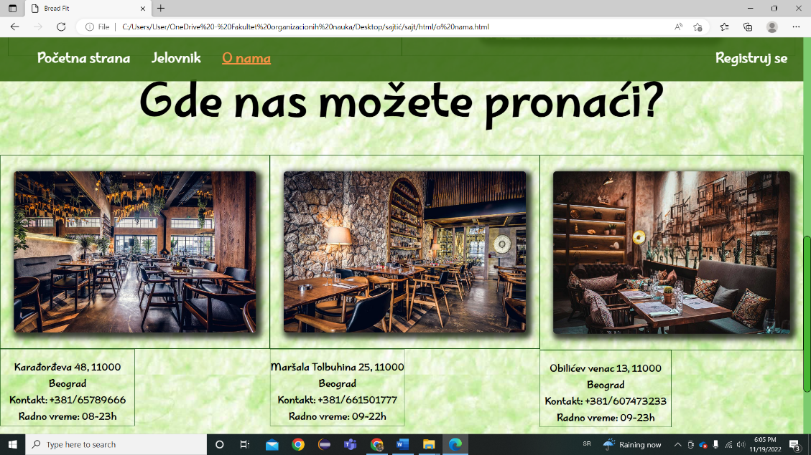

Na dnu stranice se takođe nalazi futer, sa istim sadržajem.

## Registruj se

U delu Registruj se, našim korisnicima omogućavamo da naprave nalog koji će koristiti u našoj aplikaciji. Glavni sadržaj stranice čini forma za prijavu, koja ima nekoliko polja za unos, radio button, kalendar i submit dugme.

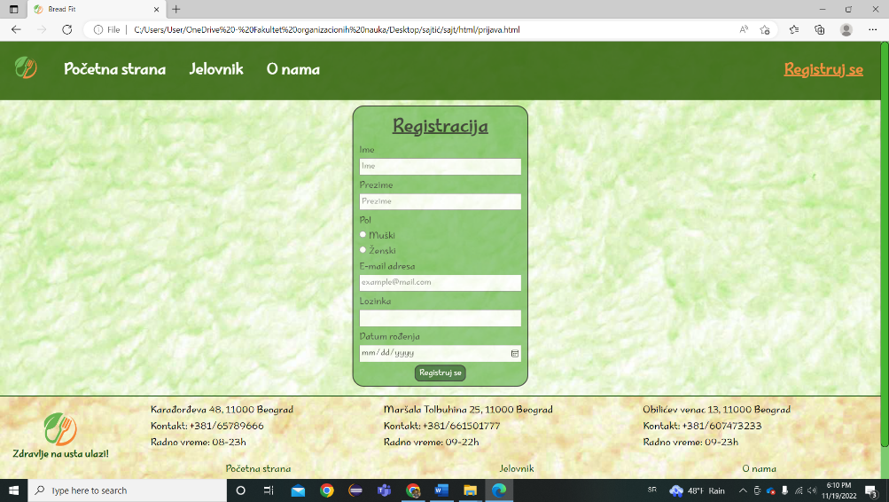

Nakon što korisnik unese svoje podatke, vrši se provera pravilnosti unosa. Ukoliko podaci nisu uneseni, okvir polja će se zacrveneti. Takođe, greške se mogu desiti ukoliko mejl nije u odgovarajućem formatu i ukoliko lozinka ne sadrži bar 8 karaktera, jedno malo, jedno veliko slovo i bar jedan broj. U suprotnom, ukoliko je unos ispravan, pojaviće se prozor sa svim podacima, kao i vreme kada je registracija izvršena. Ovu funkcionalnost smo obezbedili korišćenjem alert-a. Ograničenja za mejl i lozinku implementirali smo na sledeći način:

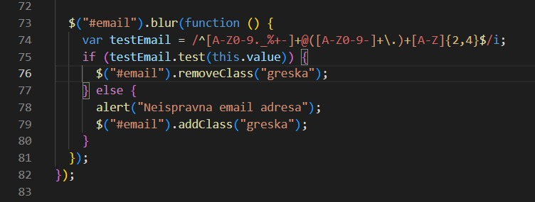

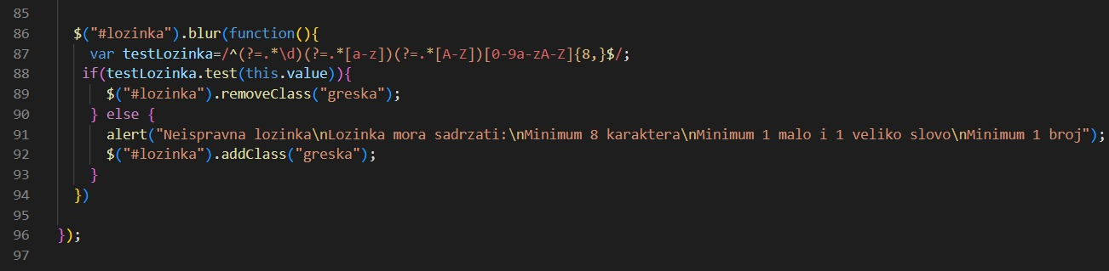

Ukoliko unos nije ispravan, pojaviće se prozor sa sledećim ispisom:

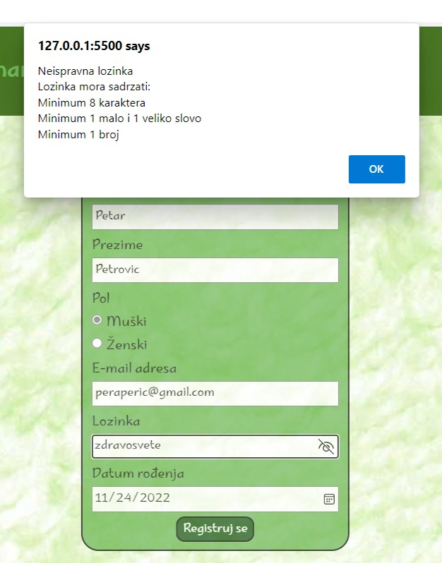

## Burger meni

Kada se širina našeg ekrana smanji na veličinu koja odgovara veličini ekrana mobilnog telefona, naš meni nestaje. Umesto njega pojavljuje se dugme, na koje kada kliknemo dobijamo burger meni.

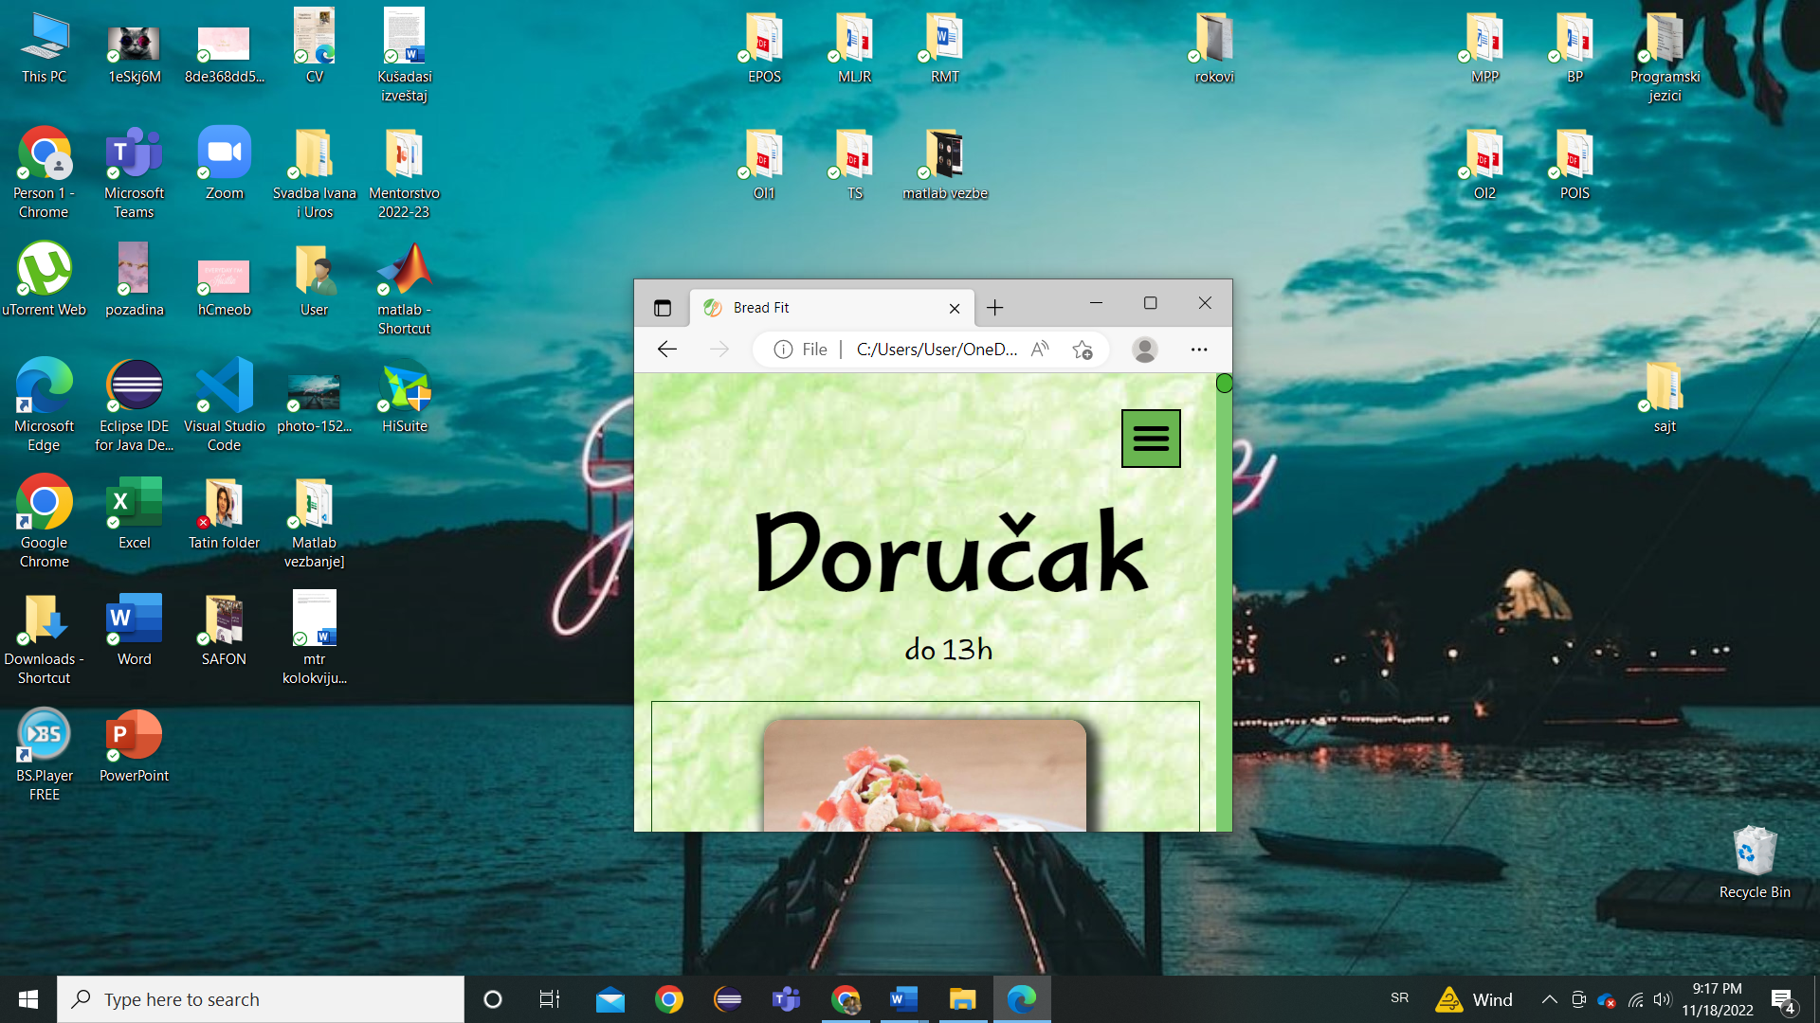 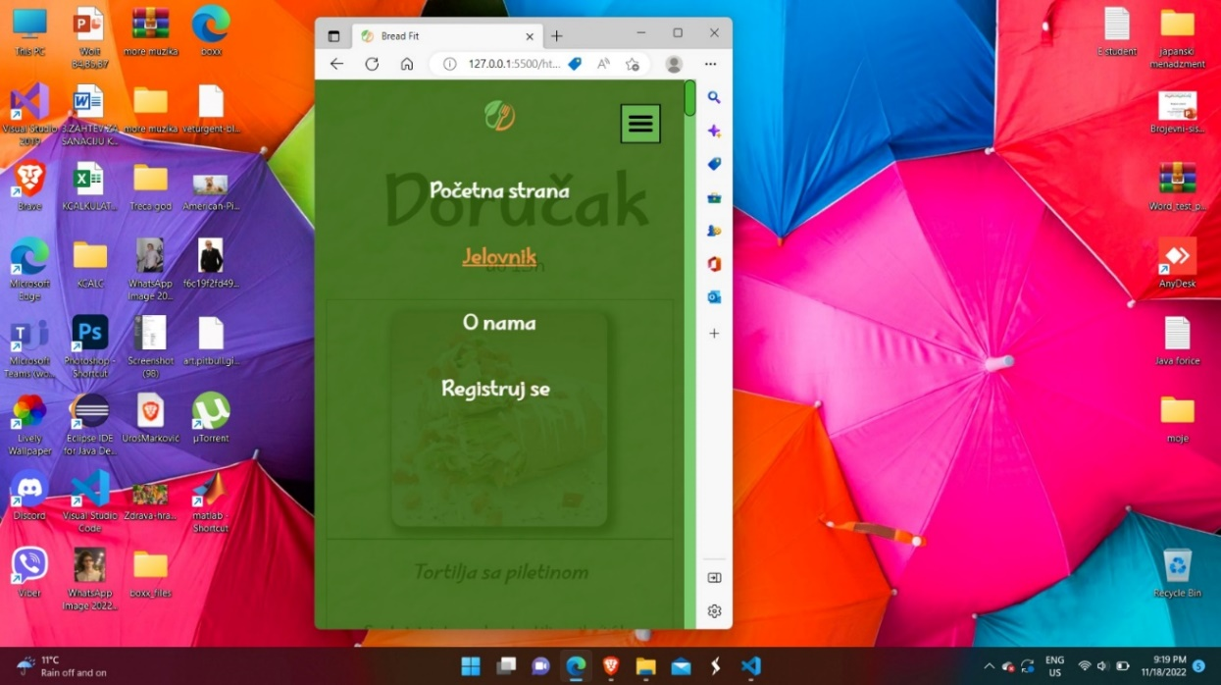

## Dodatna funkcionalnost/ Date

U okviru dela registruj se obezbedili smo dodatnu funkcionalnost Date.

Uz pomoć ovoga dobijamo datum i vreme registracije novih korisnika.

## Responzivnost sajta

Kada se širina našeg ekrana smanji na onu koja odgovara tablet računarima ili telefonu, naša stranica će se prilagoditi ekranu, kako bi on izgledao lepše i preglednije (npr. stavke jelovnika koje se nalaze u jednom redu biće prikazane jedna ispod druge – primena flex-direction naredbe)

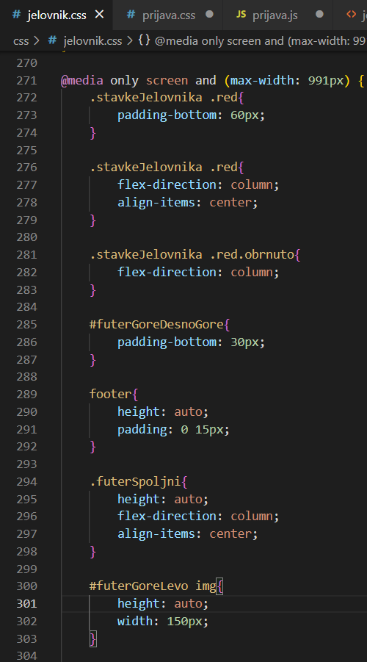 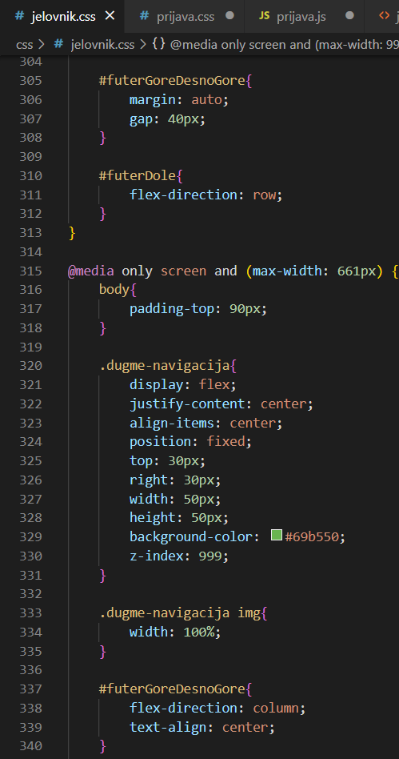 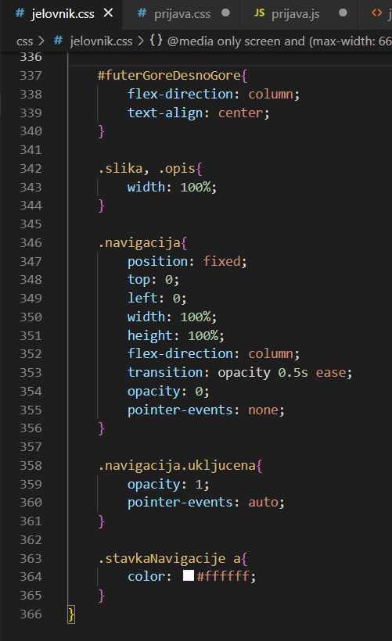

# Link do GitHub repozitorijuma

Link: <https://github.com/AndrijaRadovic/BreadFit.git>